**PREMIERE PARTIE : SCIENCES DE LA VIE**

**THEME I – L’ENVIRONNEMENT**

**Leçon 1 - Le cadre de vie**

1- Les caractéristiques de l’espace rural et urbain

1.1 - Les types d’aménagement

1.1.1 - L’aménagement rural

Activité : Exploitez les documents suivants pour proposer quelques caractéristiques de l’espace rural

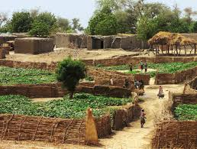 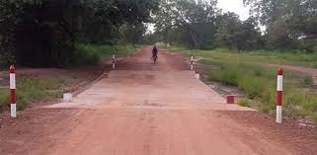

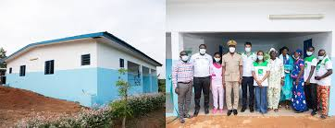

Présentez les données recueillies sous forme d’un compte rendu(C)

Communiquer :

Rédiger un compte rendu le terrain

2- La dégradation de l’espace rural

S’informer :Saisir des informations à partir d’observations , pour découvrir les causes et les conséquences de la dégradation de l’espace rural

Causes : sécheresse, érosion, exploitation abusive, surpâturage, méthodes culturales feux de brousse, déboisement

Conséquences: exode rural, pauvreté

Présenter les données recueillies sous forme d’un compte rendu(C)

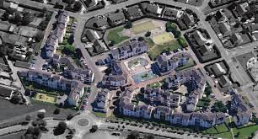

S’informer :

Saisir des informations

à partir d’observations

sur le terrain

Visiter des sites, enquêter et

exploiter des documents (articles

de journaux, films, photos) pour

découvrir les causes et

conséquences de la dégradation

de l’espace urbain (I) Communiquer :

Rédiger un compte

rendu

3- La dégradation de

l’espace urbain

Causes : encombrements

urbains, occupation

anarchique de l’espace,

problème d’assainissement,

manque d’espace vert,

manque de lieux de loisirs,

construction non contrôlées,

habitations spontanée,

occupation des zones

inondables…

Conséquences :

Dégradation des conditions

de vie et de la santé des

populations, anarchie…